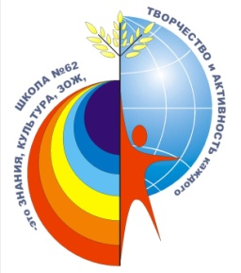
Утверждаю:
Директор МБОУ СШ № 62
______________Е.В. Тимофеев
09.02.2021

ПЛАН МЕРОПРИЯТИЙ В РАМКАХ недели
ВОЕННО-ПАТРИОТИЧЕСКОГО ВОСПИТАНИЯ 2020-2021 уч. год

№ п/п | Название мероприятия | Сроки | Классы | Ответственные
1. | Единые классные часы «Уроки мужества из истории Отечества», урок – игра «Танковый биатлон» | 16.02. | 1-10 | Классные руководители
2. | Конкурс детских рисунков на темы: «Мир без войны», «Я, помню!» | На уроках ИЗО  15-22.02  24-26.02 | 1-10  выставка | Учитель ИЗО  Казачков П.Г.,  Классные руководители
3. | Тренировочные занятия по неполной разборке и сборке автомата АК -74 М | 15-19.02 | 8-10 | Преп.-орг. ОБЖ  В.П. Почепнев
4. | Участие в районных мероприятиях (дистанционных конкурсах), посвящённых Дню Защитника Отечества. | Согласно плану районных мероприятий | Отделение «Юнармия» | Преп.-орг. ОБЖ  В.П. Почепнев
5. | Конкурс плакатов «Наша доблестная армия!» | к 17.02 – выставка  формат А3 | 5-10 | Преп.-орг. ОБЖ  Почепнев В.П.  Зам.дир по ВР  Тарасенко Т.В.  Классные руководители
6. | Игра – квест «Тропа юнармейца» | 10-26.02.  10-13.02  17-20.02 | 1-4  9-10  5-9 | Преп.-орг. ОБЖ  Почепнев В.П  ВПО «Юнармия»
7. | Акция «Поздравим защитников Отечества!»  Изготовление открыток  Акция «Поздравим ветеранов» | 15-23.02  По согласованию с советом ветеранов | 1-6 | Учителя технологии  Классные руководители  Родительский комитет
8. | Выставка книг, посвященных защитникам Отечества.  Библиотечный урок | 1-17.02 | библиотека | Завбиблиотекой  Дёмина Е.В.

Преподаватель-организатор ОБЖ Почепнев В.П.

